**МИНИСТЕРСТВО НАУКИ И ВЫСШЕГО ОБРАЗОВАНИЯ РОССИЙСКОЙ ФЕДЕРАЦИИ**

Федеральное государственное бюджетное образовательное учреждение

высшего образования

**«Сибирский государственный университет науки и технологий**

**имени академика М.Ф. Решетнева»**

институт заочного обучения

институт/ факультет/ подразделение

ИУС

кафедра

**Отчёт по лабораторная работа №9**

По дисциплине Технология программирования

Выполнил студент группы БИМВ 23-01

Очно-заочной формы обучения

Сибгатулин Р.Р.

Руководитель:

_____________________

Дата сдачи: ______ ___________________ 2025 г.

Дата защиты: ______ ___________________ 2025 г.

Оценка: _________________________ __________________________

(подпись руководителя)

Красноярск 2025 г.

**Цель лабораторной работы:** изучение свойств основных компонентов визуальной библиотеки, принципов и средств событийно-управляемого программирования.

**Индивидуальные задания**

**Разработать:** телефонный справочник, позволяющий добавлять сведения о новом абоненте (фамилия, имя, отчество, номер телефона), изменеять сведения об абоненте, Удалять сведения об абоненте.

Результат контрольных примеров:

Контрольный пример 1 (рис. 1):

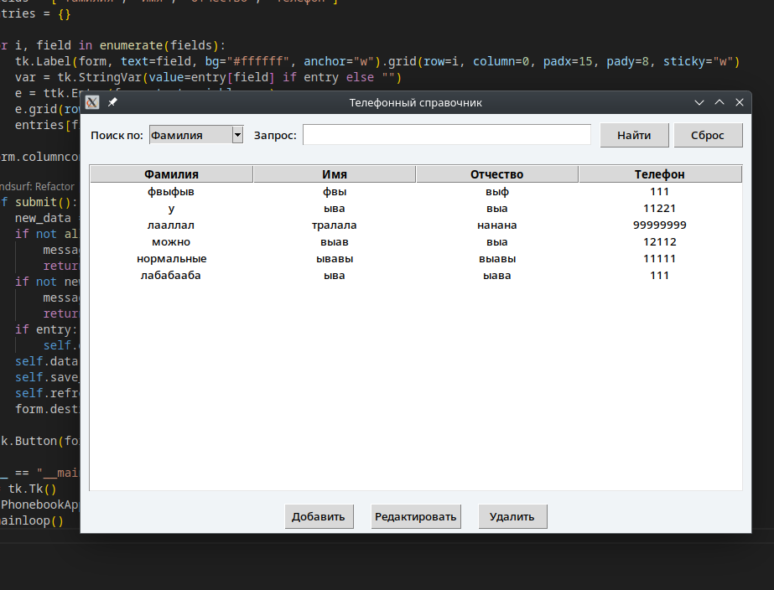

Рисунок 1 – контрольный пример 1

**Вывод:** изучил свойства основных компонентов визуальной библиотеки, принципов и средств событийно-управляемого программирования.

**Контрольные вопросы**

### **1. Протокол работы фрагмента программы**

**Контрольный пример:** Входные данные: A = 1, B = -3, C = 2

**Пошаговая работа программы:**

1. Ввод значений A = 1, B = -3, C = 2 через поля ввода.
2. Вычисление дискриминанта:  
      D = B² - 4AC = (-3)² - 4*1*2 = 9 - 8 = 1
3. Проверка условия D < 0 — **ложь**
4. Проверка условия D = 0 — **ложь**
5. Так как D > 0, программа вычисляет два действительных корня:  
      X1 = (-B + √D) / (2A) = (3 + 1)/2 = 2.0  
      X2 = (-B - √D) / (2A) = (3 - 1)/2 = 1.0
6. Отображение результата: X1 = 2.0, X2 = 1.0
7. Задержка — ожидание действия пользователя (например, кнопка "Закрыть" или Enter)
8. Завершение работы

### **2. Функциональное назначение фрагмента программы**

Фрагмент программы предназначен для **решения квадратных уравнений** вида Ax² + Bx + C = 0 по введённым коэффициентам. Он определяет дискриминант, количество и тип корней, выполняет соответствующие вычисления и отображает результат пользователю.

### **3. Назначение компонента, его атрибуты и реакции на события**

*(пример: компонент* ***Button****, используется для запуска расчёта)*

**Компонент:** ButtonCalculate (кнопка "Вычислить")

**Назначение:** запускает обработку введённых данных и выполнение расчёта при нажатии.

**Атрибуты:**

* Text — надпись на кнопке ("Вычислить")
* Enabled — доступность кнопки
* Name — имя компонента
* TabIndex — порядок перехода по клавише Tab

**Методы и события:**

* OnClick — основное событие, вызываемое при нажатии кнопки, в котором:
* читаются значения из текстовых полей
* происходит вычисление дискриминанта и корней
* выводится результат
* Focus() — установка фокуса на кнопку
* PerformClick() — программное нажатие (если используется)

### **4. Анализ и предложения по улучшению программы**

**Выявленные недостатки:**

* Нет проверки, является ли A = 0 → тогда уравнение не квадратное
* Нет обработки ошибок при вводе (например, ввод букв вместо чисел)
* Интерфейс не сообщает об ошибках (нет всплывающих сообщений)
* Внешний вид интерфейса может быть неинформативным или устаревшим

**Предложения по улучшению:**

1. **Добавить валидацию ввода**: проверка, что A ≠ 0, и что значения A, B, C являются числами.
2. **Добавить обработку ошибок** (try...except или аналог).
3. **Добавить обработку случая D < 0** с вычислением **комплексных корней**.
4. **Улучшить интерфейс**:

* подсказки (tooltips) возле полей ввода,
* цветовое оформление ошибок,
* поля вывода результата оформить ярче (например, рамкой).

1. **Добавить кнопку "Сброс"**, очищающую все поля.
2. **Сделать интерфейс адаптивным** — удобно расположить элементы, особенно при изменении размеров окна.